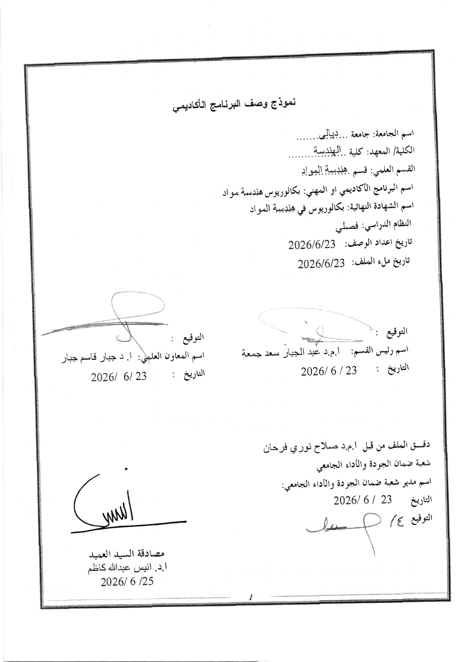
جامعة ديالى/ كلية الهندسة /قسم هندسة جامعة ديالى/ كلية الهندسة /قسم هندسة المواد

The Curriculum Of Under –Graduate Studies (B.Sc.) For Materials Engineering
Materials Engineering
Class:4thYear
المناهج الدراسية الفصلية /المرحلة الرابعة/ فرع هندسة المواد العام
المرحلة الرابعة : التخصصات الفصل الاول
General Materials Engineering Branch |  |  |  | هندسة المواد العام
الوحدات | مناقشة | عملي | نظري | Subjects | الموضوع | Code
2 | 1 | 0 | 2 | Electrical and Electronic Materials | مواد كهربائية والكترونية | MaEG 141
3 | 0 | 4 | 1 | Graduate Project Part A | مشروع تخرج A | MaEG 142
3 | 0 | 2 | 2 | Composite Materials-I | المواد المركبة I- | MaEG 143
2 | 0 | 0 | 2 | Biomaterials | المواد الطبية | MaEG 144
2 | 0 | 0 | 2 | Selection and Design of Engineering Materials -I | اختيار و تصميم المواد الهندسية -I | MaEG 145
2 | 0 | 0 | 2 | Surface Engineering | هندسة الاسطح | MaEG 146
2 | 0 | 0 | 2 | Mechanical Behavior of Materials-I | سلوك ميكانيكي للمواد I | MaEG 147
1 | 0 | 0 | 1 | Statistic and Probability | الاحصاء والاحتمالية | MaEG 148
 | 1 | 6 | 14 | الساعات الدراسية
17 | 21 |  |  | المجموع

المرحلة الرابعة : التخصصات الفصل الثاني
General Materials Engineering Branch |  |  |  | هندسة المواد العام
الوحدات | مناقشة | عملي | نظري | Subjects | الموضوع | Code
2 | 1 | 0 | 2 | Industrial and Economic Engineering | الهندسة الصناعية و الاقتصاد الهندسي | MaEG 241
3 | 0 | 4 | 1 | Graduate Project Part B | مشروع تخرج B | MaEG 242
3 | 0 | 2 | 2 | Powder Technology | تكنولوجيا المساحيق | MaEG 243
3 | 0 | 2 | 2 | Composite Materials II | II المواد المركبة | MaEG 244
2 | 0 | 0 | 2 | Selection and Design of Engineering Materials -II | اختيار و تصميم المواد الهندسية -II | MaEG 245
2 | 0 | 0 | 2 | Mechanical behavior of Materials-II | سلوك ميكانيكي للمواد-II | MaEG 246
1 | 0 | 0 | 1 | Rules of Engineering Ethics | قواعد اخلاقيات المهنة الهندسية | MaEG 247
 | 1 | 8 | 12 | الساعات الدراسية
16 | 21 |  |  | المجموع

